İKTİSADİ VE İDARİ BİLİMLER FAKÜLTESİ EĞİTİMİ
EĞİTİM KATILIM LİSTESİ
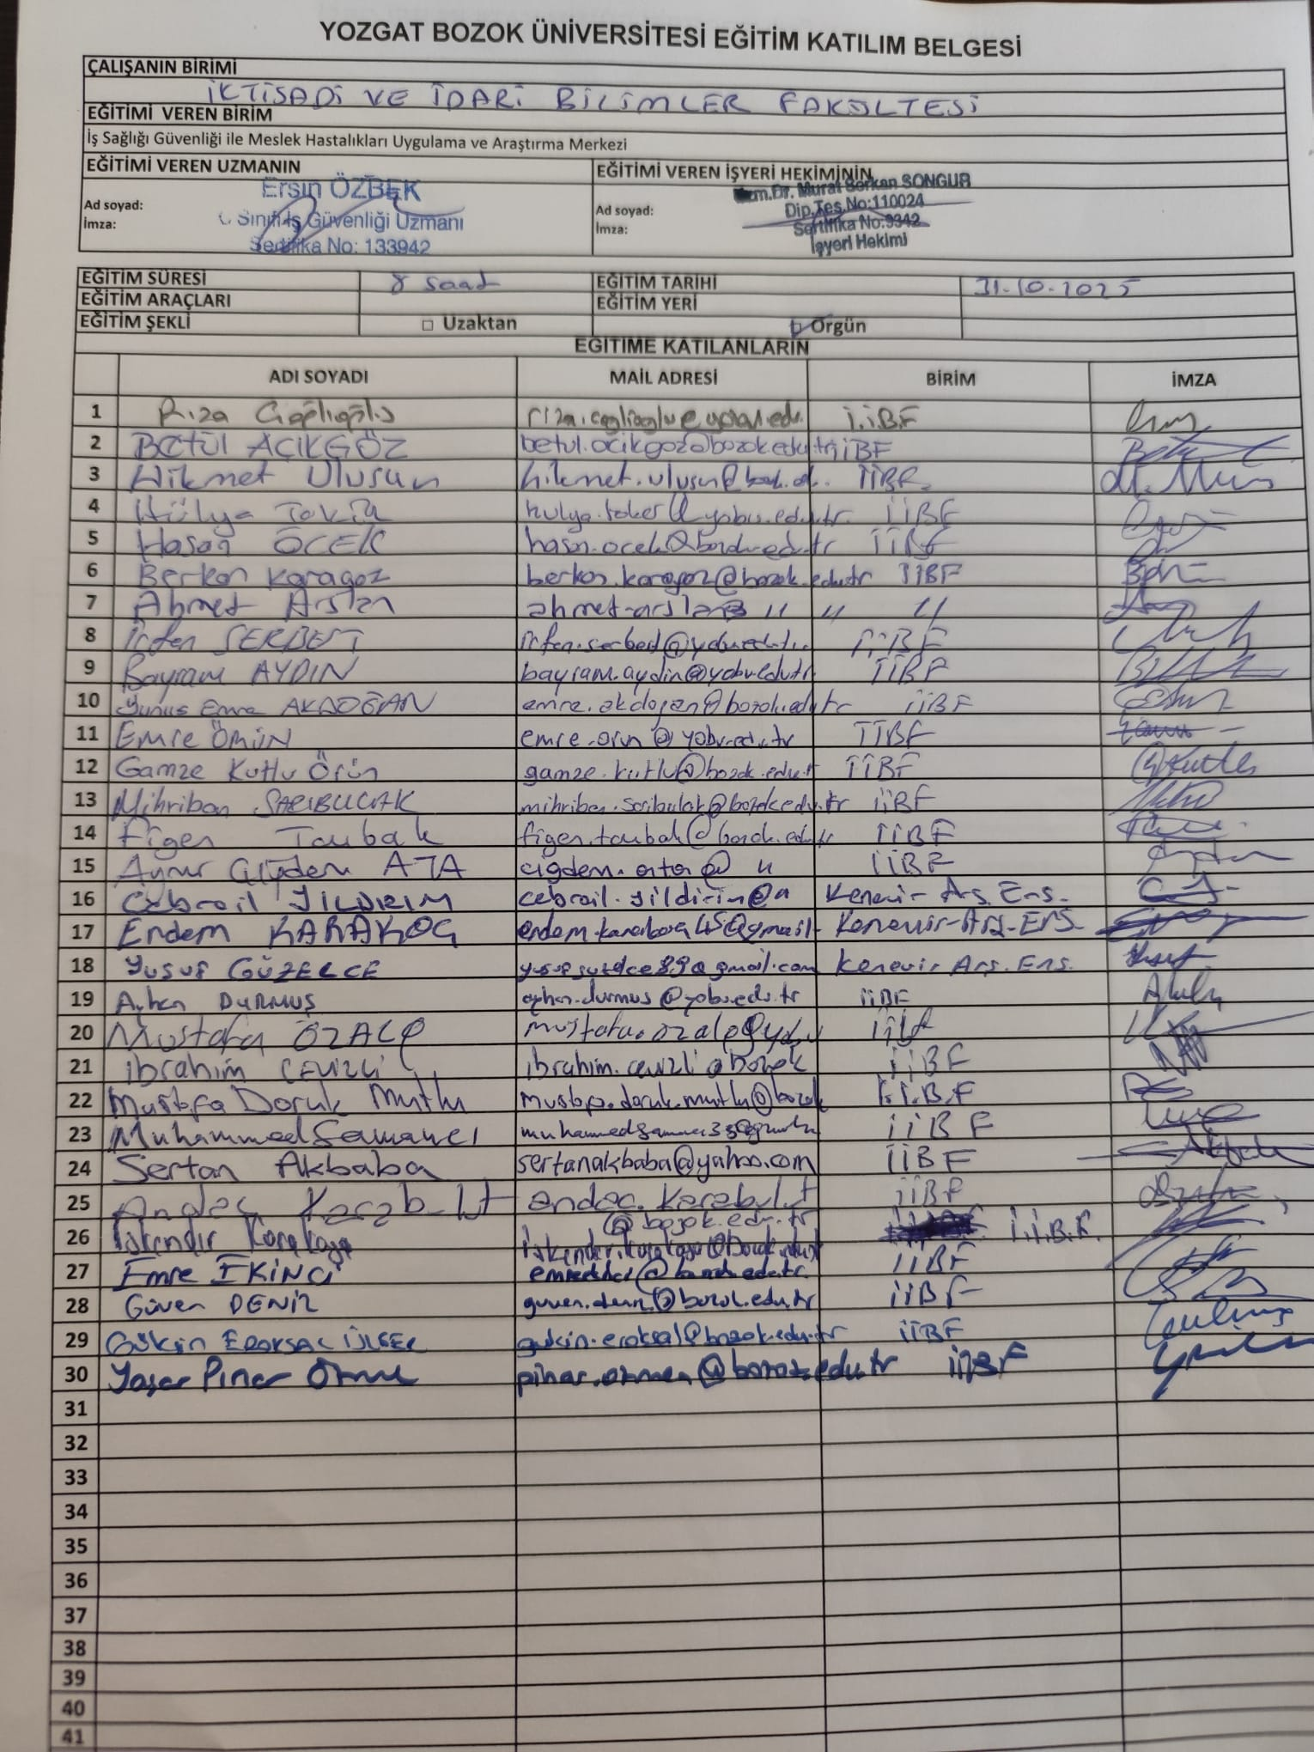
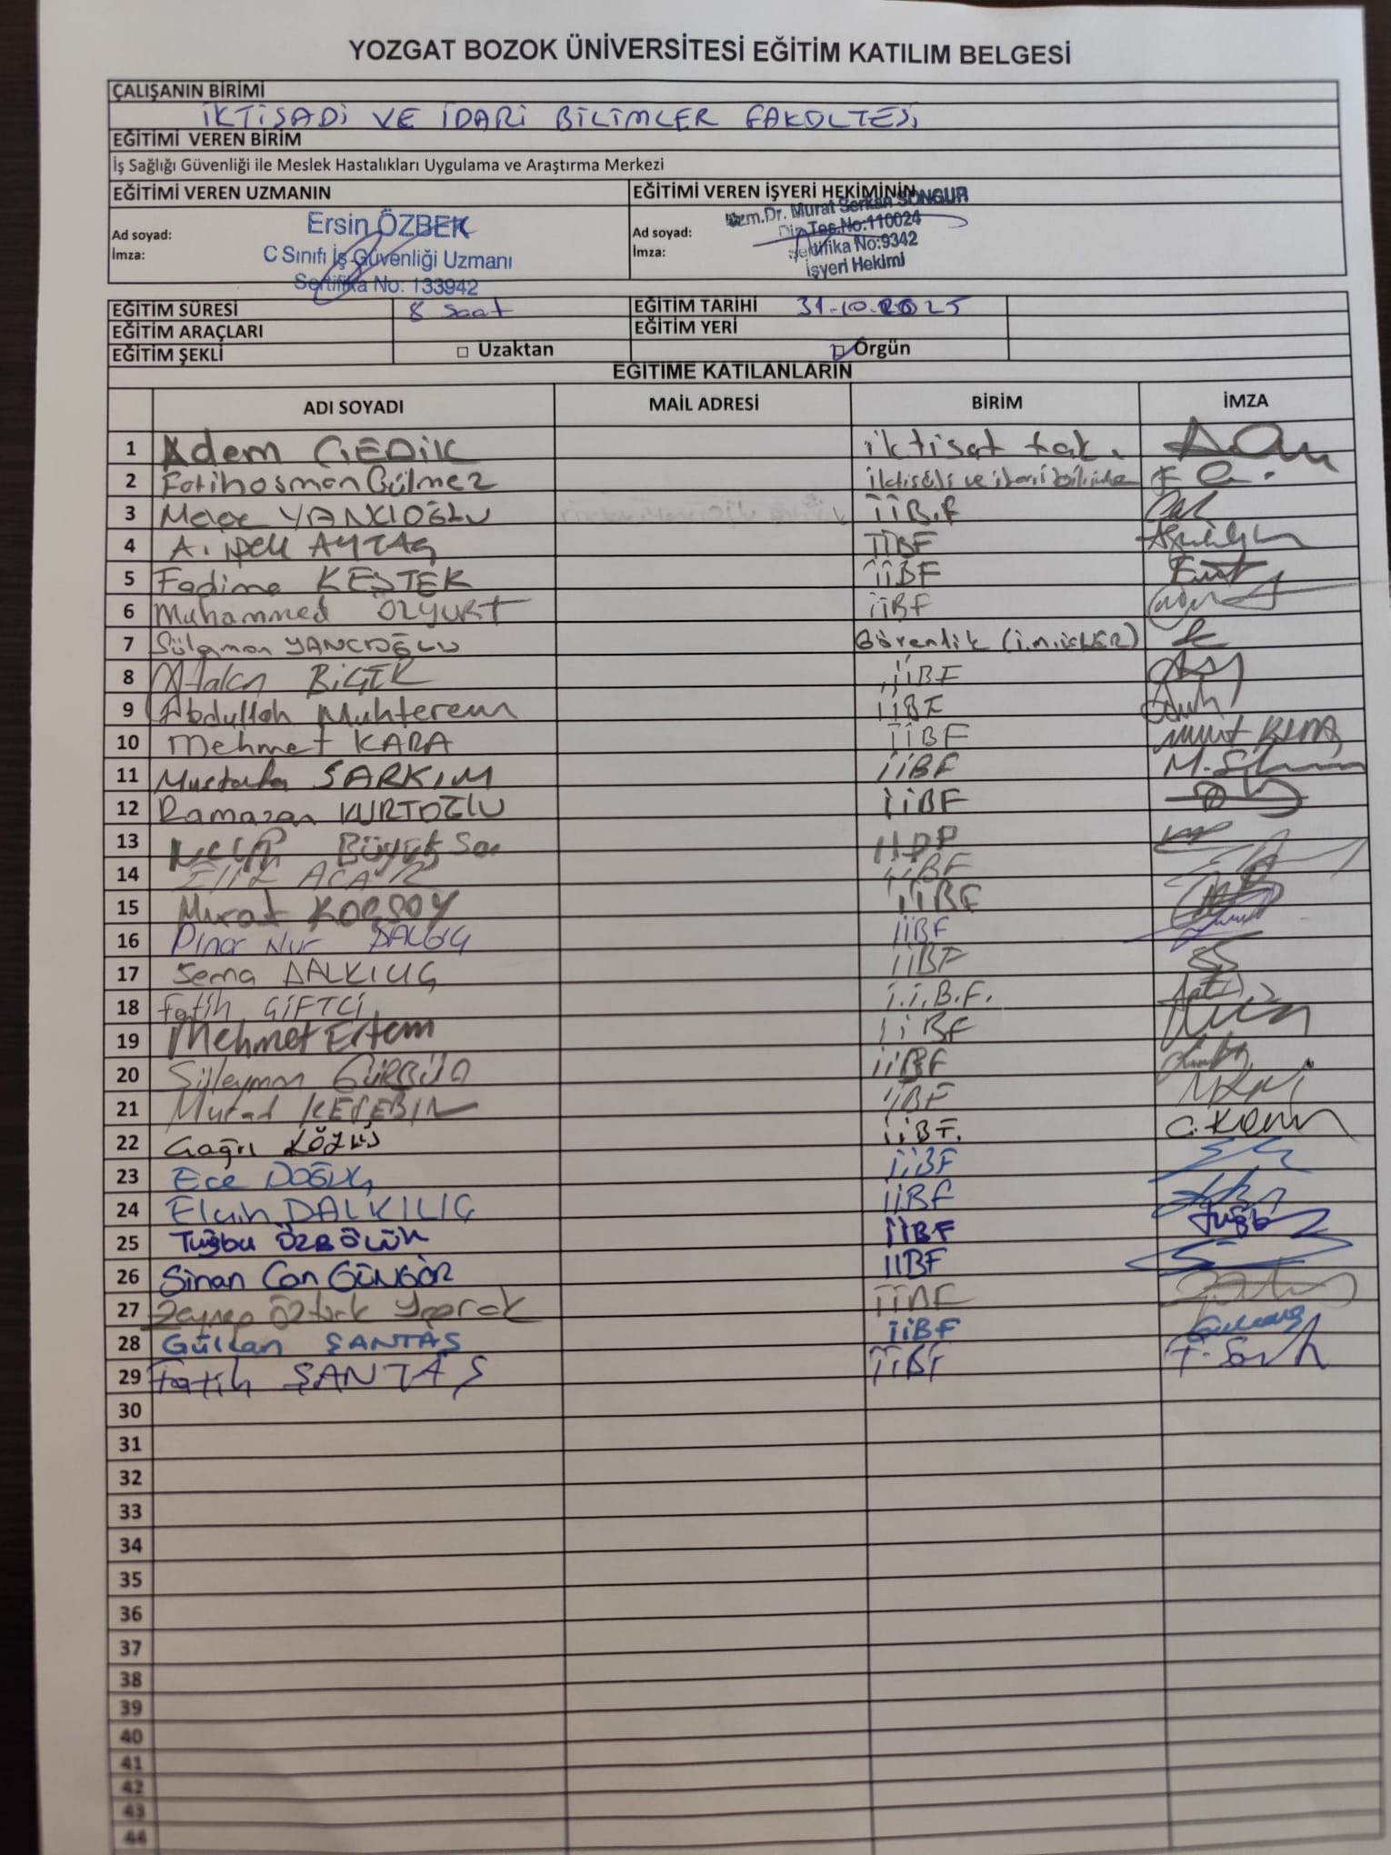

EĞİTİM FOTOĞRAFLARI

